El portafolio virtual como una herramienta transversal de planeación y evaluación del aprendizaje autónomo para el desarrollo sustentable
The e-portfolio as a transversal tool for planning and evaluating autonomous learning for sustainable development
O portfólio virtual como ferramenta transversal para o planejamento e avaliação da aprendizagem autônoma para o desenvolvimento sustentável

Rosa Eréndira Fosado Quiroz
Universidad Autónoma de San Luis Potosí, Coordinación Académica Región Altiplano, Ingeniería Química, México
rosa.fosado@uaslp.mx
https://orcid.org/0000-0002-5344-7274

Alejandro Martínez Ramírez
Universidad Autónoma de San Luis Potosí, Coordinación Académica Región Altiplano, Ingeniería Mecatrónica, México
alejandro.martinez@uaslp.mx
https://orcid.org/0000-0001-8292-0377
Nereyda Hernández Nava
Universidad Autónoma de San Luis Potosí, Coordinación Académica Región Altiplano, Licenciatura en Enfermería, México
nereyda.hernandez@uaslp.mx
https://orcid.org/0000-0002-9369-7884

Raquel Ávila Rodríguez
Universidad Autónoma de San Luis Potosí, Coordinación Académica Región Altiplano, Ingeniería Mecatrónica, México
raquel.avila@uaslp.mx
https://orcid.org/0000-0002-9369-7884

Resumen
En este trabajo se presenta la experiencia del portafolio virtual como herramienta de planeación y evaluación del aprendizaje autónomo en la materia Desarrollo Sustentable, la cual tiene impacto multidisciplinario y transversal desde su diseño curricular. Esta apoya los valores y principios de la acción universitaria, la formación de las competencias transversales de sustentabilidad y responsabilidad social, la conducta ético-valoral y la comprensión intercultural e internacional, plasmadas en planes de estudio que se ajustan al Modelo Universitario de Formación Integral y al Plan Institucional de Desarrollo de la Universidad Autónoma de San Luis Potosí. Este proyecto se encuentra en sintonía con la educación para el desarrollo sostenible de México, pues busca favorecer la consecución de los logros de las estrategias plasmadas en el Decenio de las Naciones Unidas de la Educación para el Desarrollo Sostenible al buscar generar, a través del portafolio, actividades de conocimiento y motivación hacia el cuidado del medio ambiente y el consumo sostenible.
El objetivo de este proyecto, por tanto, fue diseñar un portafolio electrónico como herramienta para evaluar aprendizajes en la materia Desarrollo Sustentable. Esta iniciativa surgió porque en una prueba diagnóstica se determinó que la mayoría de los alumnos no solo carecían de dominio conceptual y sensibilización hacia las dimensiones de la sostenibilidad, sino que además tenían un nulo involucramiento como actores en grupos sociales para promover cambios relacionados con la sostenibilidad de su entorno. En este sentido, se crearon los contenidos de la materia utilizando plataformas multimedia de tecnología educativa de acceso libre para promover escenarios educativos colaborativos intramuro y extramuro, con el propósito de fortalecer el aprendizaje activo, autónomo y reflexivo que las nuevas generaciones demandan. Esto facilitó al docente la planeación y la evaluación, pues esta tecnología innovadora ofrece herramientas como calendario de actividades, blog, diseño de proyecto y estadísticas de participación de los miembros, con instrumentos de diseño similares a los de un procesador de texto. El portafolio fue diseñado en la plataforma de Wikispaces Classroom, con 15 actividades e instructivos para su ejecución. Fue aplicado a nueve cursos, con grupos heterogéneos y multidisciplinarios, y ha sido rediseñado para adecuarse a las necesidades de la materia y del entorno. Este permitió contextualizar los contenidos y promover la interacción de los alumnos de forma asincrónica para diseñar y realizar sus actividades. Los resultados demuestran que 95 % de los alumnos ha participado en las actividades, en comparación al 20 % de los cursos totalmente presenciales. Al docente, por otra parte, le facilitó el diseño, la interacción, la evaluación y la retroalimentación del aprendizaje. La utilidad del portafolio virtual se evaluó a través de un diferencial semántico aplicado a las cinco últimas generaciones que respondieron al final del curso, y otorgó un valor de 7.2 ± 0.6. Esto demuestra que las actividades del portafolio virtual fueron útiles para alcanzar los objetivos de fomento hacia el desarrollo sustentable y la generación de conciencia y responsabilidad social.
Palabras clave: aprendizaje autónomo, desarrollo sustentable, evaluación, portafolio virtual, wiki.

Abstract
This paper presents the experience of the e-portfolio as a tool for planning and evaluating autonomous learning in the field of Sustainable Development, which has a multidisciplinary and transversal impact from its curricular design. It supports the values and principles of university action, the formation of transversal competences of sustainability and social responsibility, ethical-value behavior and intercultural and international understanding, reflected in study plans that conform to the University Model of Integral Training and to the Institutional Development Plan of the Autonomous University of San Luis Potosí. This project is in tune with education for sustainable development in Mexico, since it seeks to promote the achievement of the strategies embodied in the United Nations Decade of Education for Sustainable Development by seeking to generate, through the portfolio, knowledge activities and motivation towards caring for the environment and sustainable consumption.
The objective of this project, therefore, was to design an electronic portfolio as a tool to evaluate learning in the subject Sustainable Development. This initiative arose because in a diagnostic test it was determined that the majority of the students not only lacked conceptual mastery and sensitivity to the dimensions of sustainability but also had no involvement as actors in social groups to promote changes related to the sustainability of its environment. In this sense, the contents of the subject were created using multimedia platforms of educational technology of free access to promote collaborative educational scenarios intramural and extramural, with the purpose of strengthening the active, autonomous and reflective learning that the new generations demand. This facilitated the planning and evaluation to teacher, since this innovative technology offers tools such as calendar of activities, blog, project design and participation statistics of the members, with design instruments similar to those of a word processor. The portfolio was designed on the platform of Wikispaces Classroom, with 15 activities and instructions for its execution. It was applied to nine courses, with heterogeneous and multidisciplinary groups, and has been redesigned to adapt to the needs of the subject and the environment. This allowed contextualizing the contents and promoting the interaction of the students asynchronously to design and carry out their activities. The results show that 95% of the students have participated in the activities, compared to 20% of the courses entirely attended. The teacher, on the other hand, facilitated it the design, interaction, evaluation and feedback of learning. The utility of the e-portfolio was evaluated through a semantic differential applied to the last five generations that responded to the end of the course, and granted a value of 7.2 ± 0.6. This shows that the activities of the e-portfolio were useful to achieve the objectives of promoting sustainable development and the generation of awareness and social responsibility.
Keywords: Autonomous learning, sustainable development, evaluation, virtual portfolio, wiki.

Resumo
Este artigo descreve a experiência de carteira virtual como uma ferramenta para o planejamento e avaliação de aprendizagem autónoma no Desenvolvimento Sustentável campo, que é multidisciplinar e multi-impacto desde o seu currículo é apresentado. Isto suporta os valores e princípios de acção universidade, formação de competências transversais de sustentabilidade e responsabilidade social, comportamento ético e relacionados com o valor ea compreensão intercultural e internacional, refletida nos currículos que se encaixam no modelo de universidade de Formação Integral e Plano de Desenvolvimento institucional da Universidade Autônoma de San Luis Potosi. Este projeto está em linha com a educação para o desenvolvimento sustentável no México, porque procura promover a realização das realizações das estratégias incorporadas na Década da Educação das Nações Unidas para o Desenvolvimento Sustentável, que buscam gerar, através da sua carteira , atividades de conhecimento e motivação para cuidar do meio ambiente e do consumo sustentável.
O objetivo deste projeto, portanto, era projetar uma carteira eletrônica como ferramenta de avaliação da aprendizagem no Desenvolvimento Sustentável campo. Esta iniciativa surgiu porque em um teste de diagnóstico determinou que a maioria dos estudantes não só faltava o domínio conceitual e consciência das dimensões da sustentabilidade, mas também tinha zero participação como atores em grupos sociais para promover mudanças relacionadas à sustentabilidade seu ambiente. Neste sentido, o conteúdo do tema utilizando plataformas de tecnologia educacional multimídia para promover o acesso livre ambientes educacionais colaborativas intramuros e extramuros, a fim de fortalecer a demanda ativa, autônoma e reflexivo de aprendizagem que as novas gerações foram criadas. Isso facilitou o planejamento e avaliação de ensino, como esta tecnologia inovadora oferece ferramentas como calendário de eventos, blog, concepção do projecto e participação estatísticas de membros com ferramentas semelhantes às de um projeto de processador de texto. A carteira é projetado sobre a plataforma do Wikispaces, com 15 atividades e instruções para execução. Foi aplicada a nove campos, com equipes heterogêneas e multidisciplinares, e foi redesenhado para se adequar às necessidades do sujeito e do meio ambiente. Este conteúdo contextualizar permitido e promover a interação do aluno de forma assíncrona para projetar e realizar suas atividades. Os resultados mostram que 95% dos alunos participaram de atividades, em comparação com 20% dos totalmente cursos. Os professores, por outro lado, ele facilitou o design, interação, avaliação e feedback de aprendizagem. A utilidade da carteira foi avaliada por meio de um diferencial semântica aplicada aos últimos cinco gerações que responderam no final do curso, e deu um valor de 7,2 ± 0,6. Isso mostra que as atividades de carteira foram úteis para a realização dos objectivos de promover o desenvolvimento sustentável e para a geração de consciência e responsabilidade social.
Palavras-chave: aprendizagem autónoma, de desenvolvimento sustentável, de avaliação, de carteira virtual, wiki.

Fecha Recepción: Marzo 2017 Fecha Aceptación: Noviembre 2017

Introducción
El portafolio es una herramienta que propone instrumentos y actividades que permiten evaluar las necesidades del mundo real e impulsar las habilidades de resolución de problemas, así como la construcción de significados; en otras palabras, mediante esta herramienta se pueden conocer los valores de la comunidad actual y promover el trabajo colaborativo y multidisiplinario (Eisner, 1993; Tur y Urbina, 2016). En efecto, el portafolio educativo en modalidad virtual es un recurso integrador del proceso de enseñanza-aprendizaje (Barberà, Bautista, Espasa y Guasch, 2006) que se apoya en las tecnologías de la información y la comunicación (TIC) para contribuir al desarrollo de la creatividad y la inventiva, lo cual es particularmente valioso en el mercado laboral (Organización para la Cooperación y el Desarrollo Económico [Ocde], 2015).
Esto significa que las TIC potencian al portafolio, pues le ofrece un sinnúmero de beneficios, como romper las barreras espacio-temporales de las actividades de aprendizaje, generar procesos formativos abiertos y flexibles, optimizar la comunicación entre los distintos agentes del proceso, conseguir una enseñanza más personalizada, acceder de forma expedita a la información, posibilitar la interacción con la información, elevar el interés y la motivación del estudiante, mejorar la eficacia educativa al permitir que el profesor tenga más tiempo para otras tareas y realizar actividades complementarias para apoyar el aprendizaje (Ferro, Martínez y Otero, 2009).
Además, se ha comprobado que las herramientas tecnológicas no solo pueden asistir, incentivar y estructurar el aprendizaje autónomo regulado, sino que también son copartícipes en el desarrollo de las habilidades y estrategias para seguir aprendiendo durante toda la vida (Järvelä, 2015). Aunado a ello, la corregulación en el aprendizaje asistido por ordenador apoya la evaluación, pues permite diseñar escenarios donde se propicie y motive la discusión, se tomen decisiones y se orquesten nuevas habilidades para contextos futuros, lo cual impacta de forma positiva en la autoreflexión y evaluación, así como en el aprendizaje continuo del estudiante (Bernat y Alsina, 2013).
Al respecto, Huerta (1995) indica que “la evaluación parcial es el resultado de un mecanismo de seguimiento sumativo que se basa una evaluación alternativa, es decir, enfocada no en un número final, sino en dimensionar el crecimiento del individuo para hacerlo consciente de sus destrezas, estilos de aprendizaje, capacidades lingüísticas y áreas de estudio” (p 10).
En este sentido, Wikispaces Classroom es un espacio de trabajo ofertado por Wikispaces par of tes® para la educación donde los actores del proceso de aprendizaje (maestro y alumnos) se pueden comunicar y trabajar de forma individual o grupal en proyectos de escritura, a través de las herramientas que ofrece la plataforma para medir la contribución y el compromiso del estudiante en tiempo real. Este portal de acceso libre funciona de forma óptima en los navegadores, tabletas y teléfonos modernos, lo cual facilita el cambio hacia una educación no tradicional, avalada por 10 millones de usuarios y utilizada como una herramienta de apoyo por el docente para propiciar el trabajo colaborativo, activo y reflexivo, así como el seguimiento del aprendizaje y la evaluación, gracias a sus ventajas de interconectividad, intraconectividad, flexibilidad y versatilidad (Perea, Estrada y Campos, 2013).
Apoyada en estos recursos, la educación ambiental debe conducir al alumno hacia un pensamiento crítico que lo acerque al conocimiento objetivo basado en hechos y a identificar la diversidad de valores implicados en un evento, de modo que pueda desarrollar sus propios criterios para tomar decisiones y concretar acciones específicas (Mogensen y Mayer, 2009). En concordancia con esto, la educación para el desarrollo sostenible se interpreta como un proceso de enseñanza-aprendizaje cuyo objetivo es promover la participación democrática de los estudiantes como ciudadanos activos en el cambio social y ambiental para ejercer una presión constructivista o la buena revolución ambiental; el portal de Educación para el desarrollo sostenible diseñado por la Organización de las Naciones Unidas para la Educación [Unesco] (s.f.) es ejemplo con los diferentes recursos, foros y resultados logrados.
Por este motivo, el presente proyecto pretende conjugar todos esos elementos para aplicarlos en el desarrollo del aprendizaje autónomo de la materia Desarrollo Sustentable, la cual se ofrece como asignatura optativa disciplinar en la carrera Ingeniería Química de la Coordinación Académica Región Altiplano [Coara] y como optativa general en las demás carreras de ingeniería y licenciatura, sean de la Coara o de otras entidades de la Universidad Autónoma de San Luis Potosí [Uaslp], (2016a).

Materiales y métodos

Población objetivo
La materia Desarrollo Sustentable se ha impartido en nueve semestres y ha tenido impacto directo en 102 alumnos inscritos a los cursos (ver tabla 1), así como impacto indirecto en otros 200 estudiantes que participaron u observaron el portafolio de evidencias, las actividades ejecutadas por los alumnos inscritos dentro y fuera de las instalaciones de la Coara o los entornos sociales donde se realizan los proyectos finales (parques, centros de atención social y asistencia social, escuelas, etc.).
Los contenidos de la materia y las acciones de los alumnos, por otra parte, contribuyen al logro de la misión y la visión del Plan Institucional de Desarrollo (PIDE) 2013-2023 de la Uaslp (Uaslp, 2013), al Plan de Desarrollo [Plade] 2014-2023 de la Coara (Uaslp, 2014) y de los indicadores de México para el Decenio de las Naciones Unidas de la Educación para el Desarrollo Sostenible (Unesco, 2009), a pesar de que en cada ciclo escolar solo participa menos de 5 % de la población estudiantil de la COARA.

Tabla 1. Historial de admisión de la materia Desarrollo Sustentable en los programas educativos de la Coara (Ingeniería Mecatrónica [IM], Ingeniería Mecánica Administrativa [IMA], Ingeniería Química [IQ], Licenciatura en Enfermería [LE], Licenciatura en Mercadotecnia [LM])
Año | Semestre | Ciclo escolar | Alumnos | Alumnos por programa académico
 |  |  |  | IM | IMA | IQ | LE | LM
2016 | II | 16-17 | 40 | 0 | 2 | 11 | 27 | 0
 | I | 16-17 | 0 | 0 | 0 | 0 | 0 | 0
2015 | II | 15-16 | 21 | 0 | 0 | 3 | 18 | 0
 | I | 15-16 | 3 | 0 | 0 | 3 | 0 | 0
2014 | II | 14-15 | 17 | 0 | 0 | 0 | 17 | 0
 | I | 14-15 | 11 | 0 | 2 | 9 | 0 | 0
2013 | II | 13-14 | 0 | 0 | 0 | 0 | 0 | 0
 | I | 13-14 | 0 | 0 | 0 | 0 | 0 | 0
2012 | II | 12-13 | 10 | 1 | 7 | 2 | 0 | 0
 | I | 12-13 | 0 | 0 | 0 | 0 | 0 | 0
Fuente: elaboración propia.

En tal sentido, el presente proyecto se encuentra en sintonía con la educación para el desarrollo sostenible de México, pues busca favorecer la consecución de los logros de las estrategias plasmadas en el Decenio de las Naciones Unidas de la Educación para el Desarrollo Sostenible (Unesco, 2009) al buscar generar, a través del portafolio, actividades de conocimiento y motivación hacia el cuidado del medio ambiente y el consumo sostenible.

Desarrollo
En este contexto, desde el año 2013 se diseñó un portafolio con actividades con el propósito de profundizar las temáticas vistas en clase. Sin embargo, para fomentar el uso de las TIC —y para evaluar el desempeño del alumno en diferentes escenarios y de manera dinámica—, en el año 2014 ese portafolio se rediseñó utilizando la plataforma de Wikispaces Classroom donde se planificaron las actividades del curso y se sumaron diversos recursos, como vínculos a páginas electrónicas y artículos o videos para guiar cada uno de los ejercicios.
En años posteriores se han realizado algunas modificaciones mínimas a los contenidos que procuraban presentar las instrucciones de forma clara para los miembros de la wiki. Los alumnos han usado esta plataforma desde 2013 hasta la actualidad (2017) cada vez que se ha dictado dicha asignatura (ver tabla 1).
La materia Desarrollo Sustentable comprende cinco unidades de aprendizaje: impacto de las actividades humanas sobre el medio ambiente, valores y ética ambiental, desarrollo sustentable y evolución de la legislación ambiental, calidad de vida y desarrollo sustentable, y fomento del desarrollo sustentable (Uaslp, 2016b). En la wiki se asignó a cada unidad una hoja (pages) para que los alumnos ingresaran y participaran (ver figura 1).

Figura 1. Portafolio de la materia Desarrollo Sustentable en la plataforma virtual Wikiespaces (a la derecha se presenta la organización del portafolio)
Fuente: ventana del portal Wikispaces Classroom diseñado por los autores para impartir esta asignatura.

En el portafolio se integraron otras secciones para facilitar la interacción con el alumno y ofrecer distintos materiales: sección de bienvenida, blog de discusión, sección de artículos y material de apoyo en clase. Al principio de cada sesión el alumno debía identificar las actividades asignadas (ver figura 2).

Figura 2. Organización e instrucciones para cada una de las actividades de la unidad del portafolio virtual de la materia Desarrollo Sustentable (recuadro central).
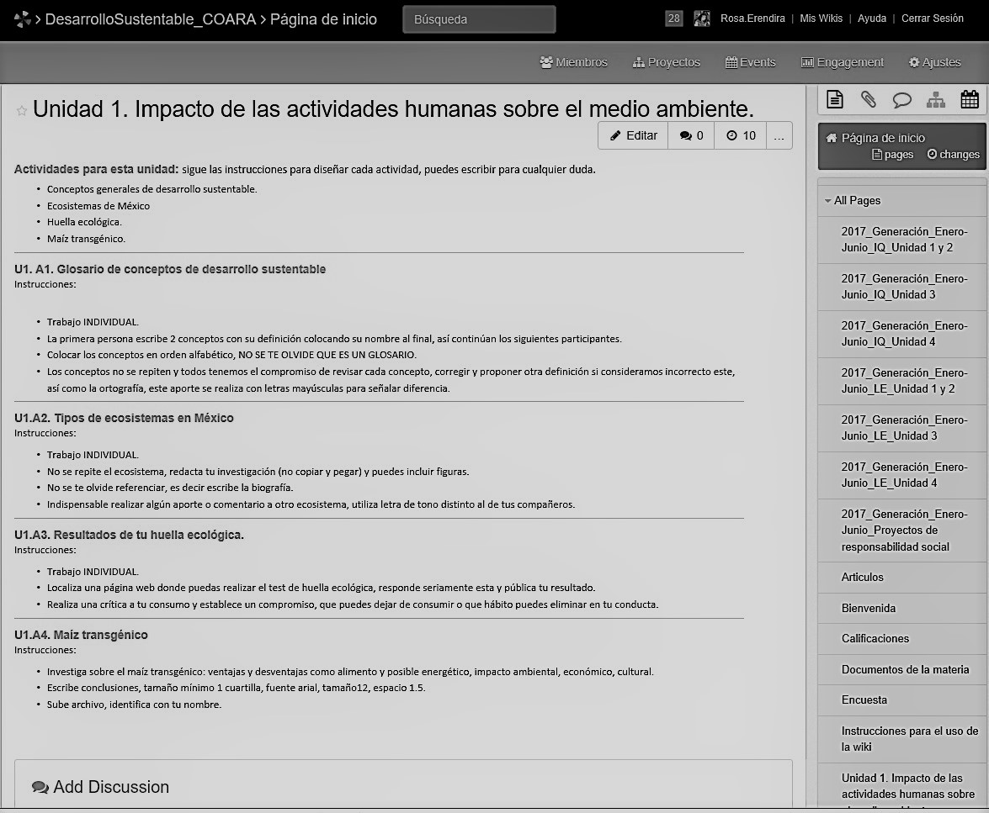
Fuente: ventana del portal Wikispaces Classroom diseñado por los autores para impartir esta asignatura.

El portafolio estuvo conformado por 15 actividades con sus respectivos instructivos (ver tabla 2). Las actividades se realizaron consultando en internet y quedaron registradas en el portafolio a través de la wiki.

Tabla 2. Actividades propuestas por unidad en el portafolio virtual de la materia Desarrollo Sustentable
Unidad 1. Impacto de las actividades humanas sobre el medio ambiente
Conceptos relacionados con el desarrollo sustentable: glosario
Tipos de ecosistemas en México: investigación
Resultados de tu huella ecológica: visita a liga y resolución de una encuesta
Maíz transgénico: lectura y argumentación
Unidad 2. Valores y ética
Valores y actitudes sobre la contaminación ambiental en México: lectura y debate
Mujeres que cambian el mundo: investigación, sensibilización y argumentación
Empresa socialmente responsable: investigación y debate
Unidad 3. Desarrollo sustentable y evolución de la legislación ambiental
Dimensiones del desarrollo sustentable: investigación y cuestionario
Dimensiones ambientales: mapa conceptual
Análisis de ciclo de vida: investigación
Unidad 4. Calidad de vida y desarrollo sustentable
La historia del desarrollo sustentable y las reuniones que dieron pie a este concepto: línea del tiempo
“Río+20”, Conferencia de las Naciones Unidas para el Desarrollo Sostenible, 2012 ¿qué paso?: investigación y ensayo
Índice de desarrollo humano de la comunidad y otra región
Unidad 5. Fomento del desarrollo sustentable
Practicando la sostenibilidad en una comunidad: práctica de campo y video
Informe técnico y evidencias de su proyecto practicando la sostenibilidad en la comunidad
Fuente: elaboración propia.

La elaboración del portafolio ha exigido no solo revisar el diseño y la propuesta de las actividades, sino también actualizar la práctica docente para el dominio de esta herramienta digital como instrumento de evaluación. Los alumnos, por otra parte, han demostrado carecer de los conocimientos básicos para dominar esta herramienta tecnológica y para trabajar de forma colaborativa en ella, de modo que han tenido que habituarse al uso de este espacio virtual. Esto demuestra que emplean los recursos digitales principalmente para la interacción informal.
Ahora bien, aunque es cierto que Wikispaces par of tes® es una plataforma de acceso gratuito, también lo es que actualmente presenta algunas dificultades para usar en ella el portafolio, como la carencia de herramientas para facilitar el diseño y el seguimiento de las actividades de los participantes, propiedades que sí están incorporadas en portales como Moodle, en el cual se pueden seguir las actividades de cada participante de forma síncrona o asíncrona.
Para remediar una de las anteriores problemáticas, el docente acompañó al alumno en su ingreso al portal virtual para apoyarlo durante el cumplimiento de su primera actividad. Para ello, se explicó el funcionamiento y se señalaron los beneficios y ventajas de este instrumento, así como el proceso de la evaluación (investigación y soporte de referencias, argumentación, redacción, ortografía, respeto y puntualidad).
En 2015 se fortaleció este proceso sumando al menos dos actividades para intentar mejorar sus procesos de investigación y canalizar sus esfuerzos para el proyecto final, el cual suele beneficiar a terceros.
La wiki permitió observar el registro de ingreso y las acciones realizadas por cada alumno, con lo cual se conservaron evidencias de sus participaciones. En este portafolio, para determinar el aprendizaje autónomo del estudiante, se analizó la profundidad de interpretación de la información consultada, la participación crítica en el debate y la argumentación en las temáticas planteadas durante el desarrollo de todas las actividades, las cuales se ejecutaron en la wiki y, en algunas ocasiones, al iniciar las clases en forma presencial.
Para medir la eficacia y eficiencia del portafolio se aplicó un diferencial semántico, que es un arreglo numérico que va de la mínima presencia o intensidad a la máxima presencia o intensidad del elemento o criterio evaluado (Subsecretaría de Educación Media Superior [Sems], 2012). Los criterios propuestos fueron adjetivos relacionados con el grado de satisfacción hacia el portafolio, colocados en forma bipolar para cuantificar el significado que tuvo el objeto para el estudiante (ver tabla 3). Este instrumento se ha aplicado a cada uno de los alumnos, pero solo en los cuatro últimos cursos, casi finalizando el semestre.

Tabla 3. Diferencial semántico utilizado para la evaluación del portafolio virtual de la asignatura Desarrollo Sustentable
1 | Útil |  |  |  |  |  | Inútil
2 | Malo |  |  |  |  |  | Bueno
3 | Fácil |  |  |  |  |  | Difícil
4 | Agradable |  |  |  |  |  | Detestable
5 | Desarticulado |  |  |  |  |  | Coherente
6 | Satisfactorio |  |  |  |  |  | Insatisfactorio
7 | Confuso |  |  |  |  |  | Claro
8 | Sin valor |  |  |  |  |  | Provechoso
9 | Importante |  |  |  |  |  | Innecesario
10 | Estrecho |  |  |  |  |  | Amplio
11 | Consistente |  |  |  |  |  | Inconsistente
12 | Optimista |  |  |  |  |  | Pesimista
13 | Falso |  |  |  |  |  | Cierto
14 | Relevante |  |  |  |  |  | Irrelevante
15 | Débil |  |  |  |  |  | Fuerte
16 | Profundo |  |  |  |  |  | Superficial
17 | Pasivo |  |  |  |  |  | Activo
18 | Reducido |  |  |  |  |  | Prolongado
19 | Informativo |  |  |  |  |  | Desinformativo
20 | Práctico |  |  |  |  |  | Impráctico
21 | Aburrido |  |  |  |  |  | Interesante
22 | Rápido |  |  |  |  |  | Lento
23 | Formal |  |  |  |  |  | Informal
24 | Imaginativo |  |  |  |  |  | Convencional
25 | Desalentador |  |  |  |  |  | Estimulante
26 | Actual |  |  |  |  |  | Anticuado
27 | Falso |  |  |  |  |  | Auténtico
28 | Vinculante |  |  |  |  |  | Desvinculado
29 | Irresponsable |  |  |  |  |  | Comprometido
30 | Atractivo |  |  |  |  |  | Desagradable
Fuente: elaboración propia.
Resultados
En los nueve semestres que se ha impartido la materia Desarrollo Sustentable se ha utilizado un portafolio de actividades como herramienta de apoyo para el aprendizaje. Este portafolio se empleó usando algunas TIC en 2013, pero luego se rediseñó al subir todas las actividades a una plataforma virtual conocida como Wikispaces part of tes®, en donde los alumnos se integraron y realizaron las actividades. Hasta el momento, esta materia se ha impartido a 102 alumnos de cuatro carreras diferentes: Ingeniería Mecatrónica (IM), Ingeniero Mecánico Administrador (IMA), Ingeniería Química (IQ) y Licenciatura en Enfermería (LE). Esto significa que los grupos son heterogéneos, ya que los alumnos —al cursar esta materia optativa y no seriada— tienen diferentes edades y pertenecen a distintas carreras, lo cual podría justificar por qué en la evaluación diagnóstica han mostrado perspectivas diferentes sobre los conceptos del programa (ambiente, ecología, ecosistema, cambio climático).
Efectivamente, en esa exploración inicial se evidenció que los alumnos no se vinculan con la realidad ni se apropian de estrategias para apoyar el desarrollo sustentable; en otras palabras, no se perciben como entes sociales de cambio y decisión. Por este motivo, en la materia se ha realizado una contextualización que se contempló en el diseño de las actividades del portafolio para intentar involucrarlos en las dimensiones de la sustentabilidad y para que observaran el grado de participación que ha tenido la sociedad en cada una de estas, bien sea para impactar de forma negativa o para buscar resarcir los daños ocasionados en el medio.
El portafolio virtual, en otras palabras, ha permitido fortalecer el aprendizaje autónomo, al hacerlo más interesante e interactivo gracias a los recursos que ofrece (p. ej., audios, videos, vínculos a organizaciones gubernamentales y no gubernamentales, opiniones de expertos y líderes mundiales, artículos científicos y técnicos de la materia, obras de sustentabilidad promovidas por la sociedad o por individuos con iniciativa propia, etc.).
Estas actividades procuraron estructurar la participación crítica y promover la concientización a través del debate; un ejemplo de ello es la actividad 3 de la unidad 1 (Resultados de tu huella ecológica) (ver figura 2). Esta contenía varios enlaces a cuestionarios sobre la huella ecológica, de modo que cada alumno podía visitar y contestar los cuestionarios, así como subir un resultado en el que demostrara el impacto que genera su estilo de vida. El análisis del listado de todos los alumnos intentó promover la discusión y generar conciencia, pues se diseñó con el fin de comparar el impacto de sus acciones y reflexionar sobre su responsabilidad futura (ver figura 3).

Figura 3. Actividad Huella ecológica realizada por alumnas del semestre 2017.
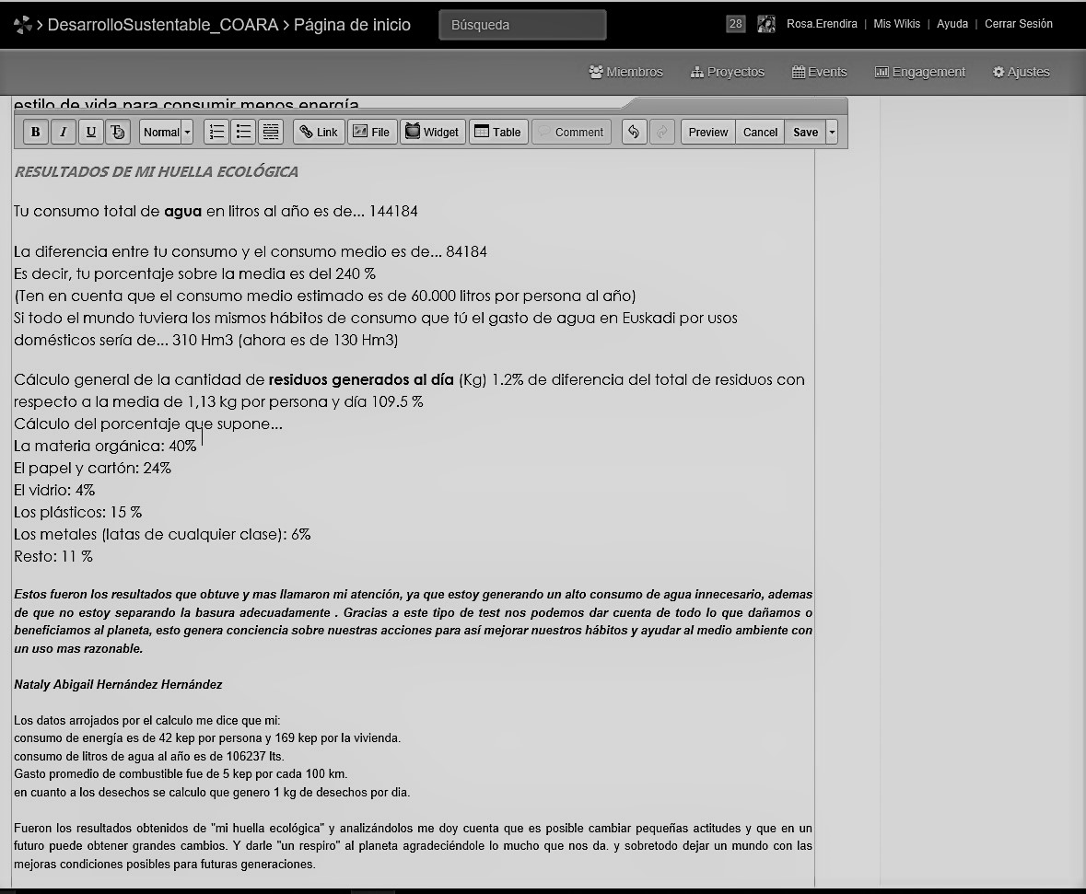
Fuente: ventana del portal Wikispaces Classroom diseñado por los autores para impartir esta asignatura.

Los contenidos de la materia y las acciones de los alumnos contribuyen al logro de la misión y visión del Plade 2014-2024 de la Coara (Uaslp, 2014) y de los indicadores de México para el Decenio de las Naciones Unidas de la Educación para el Desarrollo Sostenible (Unesco, 2009), a pesar de que en cada ciclo escolar solo participa menos de 5 % de la población estudiantil de la Coara.
El portafolio ha permitido evidenciar el alcance del objetivo general de la materia, Uaslp (2016a), es decir, conseguir que el alumno promueva “el desarrollo sustentable a partir de su ámbito de aplicación profesional, laboral y social, al comprender la importancia que tiene la interacción hombre-naturaleza y los efecto de esta relación en el medio ambiente y el desarrollo económico de su región” (p. 1), actividad incorporada en los últimos cursos de la unidad cinco (Practicando la sostenibilidad en la comunidad). En esta, los alumnos se han enfocado en atender, según sus posibilidades y competencias, un problema de la institución educativa o de la región relacionado con las dimensiones de la sustentabilidad (social, económica y ecológica), para lo cual diseñaron un proyecto que desarrollaron durante todo el semestre (Fosado, Martínez y Hernández, 2017). En este sentido, ha resultado ser muy satisfactorio el alcance de cada trabajo y la visión de los alumnos, aunque esta, en algunas oportunidades, se encontraba alejada de su entorno profesional. A continuación, se explican algunas de esas iniciativas:
- Ingenieros en Mecánica Administrativa: Se enfocaron en el desperdicio de tintes y cabello. Ofrecieron como solución el manejo adecuado de residuos sólidos y gestionaron con empresas cosméticas y con el recolector de basura un proceso para recoger los desechos (guantes y envases de tinte).
- Licenciadas en Enfermería: Reforestaron un jardín de niños de la comunidad. Aportaron como medida la gestión de árboles y el fomento del cuidado del medio ambiente a través de la interacción con los niños y las maestras. Sembraron 15 árboles y propusieron sembrar uno cada semana, haciendo responsable a cada niño de su cuidado.
- Ingenieros en Química: Se han involucrado con la comunidad universitaria generando un programa para el manejo de residuos sólidos y la capacitación de la comunidad a través de medios electrónicos (Facebook y YouTube), donde también promocionaron este proceso.
Hasta el momento se puede señalar que los alumnos han sembrado más de 100 árboles en la comunidad y han atendido a más de cinco escuelas en talleres de manejo de residuos sólidos. De igual modo, se les ha dado atención social a ancianos y apoyo económico a niños discapacitados o enfermos, así como actividades de recuperación de áreas verdes, parques comunitarios, asilos de ancianos, etc.
El portafolio, en otras palabras, ha facilitado el seguimiento de las actividades y el proceso de evaluación, aunque también se debe mencionar que su diseño e implementación ha requerido un gran esfuerzo, tiempo y capacitación de los estudiantes, ya que no estaban habituados a usar esos recursos en su vida académica.

Finalmente, se ha evaluado la utilidad del portafolio de actividades virtual desde la perspectiva de los alumnos, quienes al finalizar el semestre respondieron un diferencial semántico, al cual asignaron un valor numérico máximo de diez, en intervalos de dos (ver tabla 3). Los alumnos encuestados cursaban los dos últimos años de las carreras (estos representaban 35 % de la población, aproximadamente 290 alumnos). El resultado se graficó en un proceso radial con el valor promedio (ver figura 4). El promedio general sobre el portafolio de actividades virtual fue de 7.2; los conceptos con los puntajes más bajos fueron claro y fácil, con 5.1 y 5.7, respectivamente (conceptos 3 y 7 en la figura 4), y las identificadas con el valor más alto fueron útil, cierto e informativo, con 8.3, 8.1 y 8.3, respectivamente (conceptos 1, 19 y 13 en la figura 4). Por último, se destaca que los alumnos del ciclo escolar 15-16 y 16-17 seleccionaron los mismos conceptos proporcionando casi el mismo puntaje promedio (la diferencia fue de ± 0.6).

Figura 4. Diferencial semántico para la evaluación del portafolio virtual de la asignatura Desarrollo Sustentable realizado por alumnos de los semestres 2015 a 2017. El número de cada eje corresponde a la pareja de conceptos bipolares de la tabla 2 teniendo como máximo el concepto positivo.
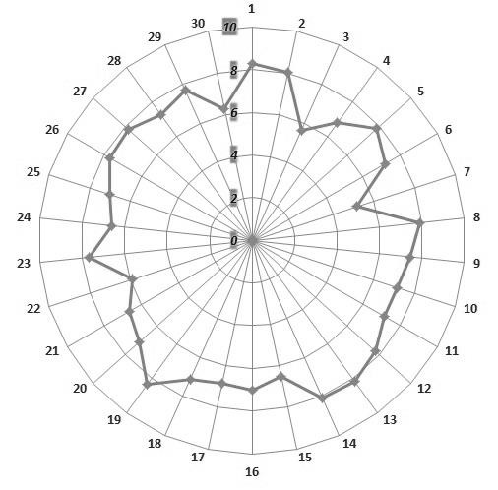
Fuente: elaboración propia.

Conclusiones
El portafolio virtual, ligado al uso adecuado de otras TIC, promovió en el alumno la asertividad para la toma de decisiones y fomentó a través de diferentes actividades la participación crítica, la toma de conciencia de las acciones y la colaboración activa, pues le permitió proponer y ejecutar soluciones tangibles a problemas de su entorno. Esto, además, sirvió para desarrollar competencias de trabajo en equipo, comunicación, gestión, vinculación y responsabilidad social, las cuales se relacionan con las dimensiones de la sustentabilidad. Esta herramienta, por tanto, ha permitido al facilitador diseñar, monitorear y evaluar el nivel de aprendizaje conseguido por el estudiante, el cual, a su vez, ha podido ejecutar las tareas y autoevaluarse.
Por otra parte, la transversalidad de la propia materia ha facilitado y fortalecido la dinámica de estos temas, mientras que el portafolio ha dinamizado la socialización y la interacción entre el grupo. El proyecto no ha finalizado, pues todo proceso educativo es factible de ser mejorado.
Además, aunque la wiki es una plataforma gratuita, aún no ofrece las herramientas de otros portales, como la interacción colaborativa síncrona, la evaluación automática, entre otros rasgos de flexibilidad que facilitan la experiencia de la enseñanza-aprendizaje.
Esta labor educativa ha contribuido a la formación incipiente de líderes de cambio, pues ha generado mayor perspectiva ambiental en el interior de la comunidad, así como participación de otros alumnos ajenos a esta materia. De hecho, ha servido para incrementar el acervo de instrumentos didácticos actuales y el apoyo de las buenas prácticas docentes.
Finalmente, la formación en la materia Desarrollo Sustentable debería de ser considerada como una asignatura obligatoria y transversal, de modo que se pudieran lograr las estrategias y habilidades necesarias para que los futuros profesionales y ciudadanos afronten y frenen el cambio climático. De acuerdo con el milenio de la educación, las plataformas virtuales serán la opción ideal para el aprendizaje, la comunicación, así como para la capacitación continua, pues serán el eje que impulsará al profesional que requiere y demanda nuestro contexto.

Referencias
Barberà, E., Bautista, G., Espasa, A. y Guasch, T. (2006). Portafolio electrónico: desarrollo de competencias profesionales en la red. Revista de Universidad y Sociedad del Conocimiento, 3(2), 55-62. Recuperado de http://www.uoc.edu/rusc/3/2/dt/esp/barbera_bautista_espasa_guasch.pdf.
Bernat, S. y Alsina, A. (2013). El portafolio: efectos de un proceso de implementación autorregulado. Cultura y Educación, 25(3), 323-336. Recuperado de https://www.researchgate.net/publication/261677687_El_portafolio_efectos_de_un_proceso_de_implementacion_autorregulado.
Eisner, E. W. (1993). Reshaping assessment in education: Some criteria in search of practice. Journal of Curriculum Studies, 25(3), 219-233. Retrieved from http://www.tandfonline.com/doi/abs/10.1080/0022027930250302.
Ferro, C., Martínez, A. y Otero, M. (2009). Ventajas del uso de las tics en el proceso de enseñanza-aprendizaje desde la óptica de los docentes universitarios españoles. EDUTEC, Revista Electrónica de Tecnología Educativa, (29), 1-12. Recuperado de http://www.edutec.es/revista/index.php/edutec-e/article/view/451.
Fosado, R., Martínez, A. y Hernández, N. (2017). La responsabilidad social vista desde la óptica del estudiante universitario. En A. Martínez (ed.), Visiones de sostenibilidad (pp. 372-386). Matehuala, México: UASLP. Recuperado de http://docs.wixstatic.com/ugd/9deb6c_45201571db0d4605b5d6b758578b2335.pdf.
Huerta, M. A. (1995). Alternative assessment: resposes to conmmonly asked questions. TESOL Journal, 5(1), 8-11.
Järvelä, S. (2015). El papel de la investigación sobre aprendizaje autorregulado en el desarrollo del aprendizaje colaborativo asistido por ordenador. Infancia y Aprendizaje, 38(2), 279-294. Recuperado de https://dialnet.unirioja.es/descarga/articulo/5086771.pdf.
Mogensen, F. y Mayer, M. (2009). Perspectivas para la educación ambiental. Un marco de trabajo crítico. En F. Mogensen y M. Mayer (eds.), Educación para el desarrollo sostenible: tendencias, divergencias y criterios de calidad (pp. 23-42). Barcelona, España: Graó.
Organización para la Cooperación y el Desarrollo Económicos [Ocde] (2015). OECD Skills Outlook 2015. Youth, skills and employability. Retrieved from http://www.oecd-ilibrary.org/education/oecd-skills-outlook-2015/summary/spanish_c93edc09-es.
Perea, G., Estrada, B. y Campos, M. (2013). El blog y wiki como herramienta docente para el trabajo colaborativo, el aprendizaje autónomo, activo y reflexivo. Revista Iberoamericana para la Investigación y el Desarrollo Educativo, 3(6), 1-12. Recuperado de http://www.ride.org.mx/index.php/RIDE/article/view/74.
Subsecretaría de Educación Media Superior [Sems] (2012). Lineamientos para la práctica evaluativa docente en la formación profesional técnica. México: SEP. Recuperado de http://cosdac.sems.gob.mx/portal/index.php/docentes/formacion-profesional-tecnica-1/lineamientos-1.
Tur, G. y Urbina, S. (2016). La colaboración en portafolios con herramientas de la Web 2.0 en la formación docente. Cultura y Educación, 28(3), 601-632. doi.org/10.1080/11356405.2016.1203528.
Organización de las Naciones Unidas para la Educación [Unesco]. (2009). Review of contexts and structures form education for sustainable development. Recuperado de http://unesdoc.unesco.org/images/0018/001849/184944e.pdf.
Organización de las Naciones Unidas para la Educación [Unesco]. (s.f.). Educación para el desarrollo sostenible Recuperado de https://es.unesco.org/themes/educacion-desarrollo-sostenible.
Universidad Autónoma de San Luis Potosí [Uaslp] (2013). Plan institucional de desarrollo [Pide] 2013-2023. Recuperado de http://www.uaslp.mx/PIDE/inicio-introduccion.
Universidad Autónoma de San Luis Potosí [Uaslp] (2014). Plan de desarrollo [Plade]2014-2023. Coordinación Académica Región Altiplano. Recuperado de http://evirtual.uaslp.mx/COARA/plade/Documentos%20compartidos/PLADE%20COARA%202014-2023.pdf.
Universidad Autónoma de San Luis Potosí [Uaslp] (2016a). Programa de desarrollo sustentable: sintético y analítico. Coordinación Académica Región Altiplano. Recuperado de http://www.coara.uaslp.mx/Documents/PDF_IQ/Optativas/Desarrollo%20Sustentable.pdf.
Universidad Autónoma de San Luis Potosí [Uaslp] (2016b). Plan de estudios de Ingeniería Química. Coordinación Académica Región Altiplano. Recuperado de http://www.coara.uaslp.mx/Documents/PDF_IQ/planIQ.pdf.
Wikispaces part of tes®. En: http://www.wikispaces.com/content/classroom.
Rol de Contribución | Autor(es)
Conceptualización | Rosa Eréndira Fosado Quiroz
Metodología | Rosa Eréndira Fosado Quiroz
Software | NO APLICA
Validación | NO APLICA
Análisis Formal | Nereyda Hernández Nava
Investigación | Alejandro Martínez Ramírez
Recursos | NO APLICA
Curación de datos | NO APLICA
Escritura - Preparación del borrador original | Rosa Eréndira Fosado Quiroz
Escritura - Revisión y edición | Nereyda Hernández Nava; Raquel Ávila Rodríguez
Visualización | Raquel Ávila Rodríguez
Supervisión | Alejandro Martínez Ramírez
Administración de Proyectos | NO APLICA
Adquisición de fondos | No aplica

